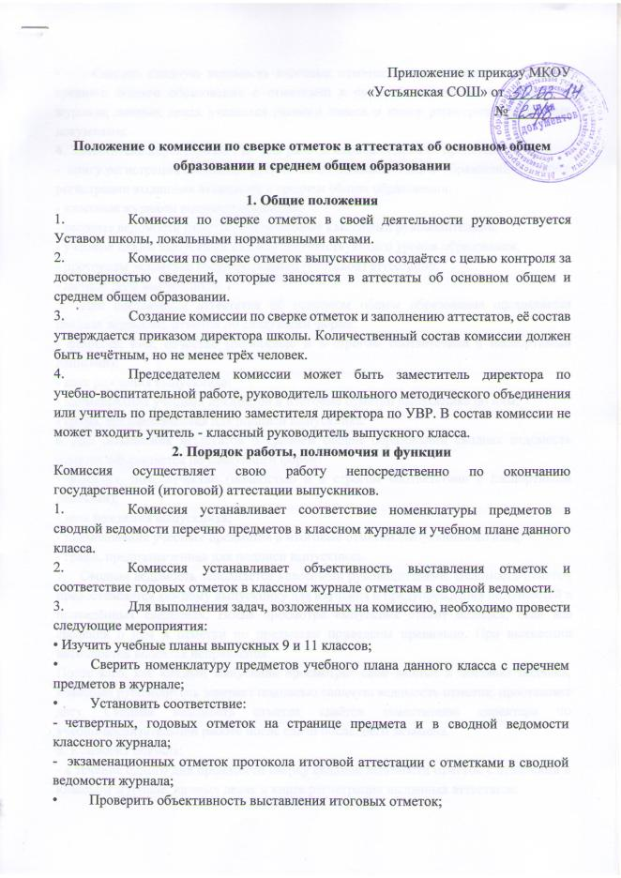
- Сверить сводную ведомость итоговых отметок за курс основного общего и среднего общего образования с отметками в сводной ведомости и в классном журнале, личных делах учащихся данного класса и книге регистрации выданных документов.
  - Заместитель директора по УВР для работы комиссии должен представить:
- книгу регистрации выданных аттестатов об основном общем образовании, и книгу регистрации выданных аттестатов о среднем общем образовании.
- классные журналы выпускных классов;
- сводные ведомости отметок, составленные классными руководителями;
- учебные планы выпускных классов соответствующего уровня образования;
- протоколы экзаменов государственной (итоговой) аттестации;
- личные дела выпускников.
  - Для оформления аттестатов об основном общем образования оформляется сводная ведомость отметок по следующей форме:
- фамилия, имя, отчество (полностью и в строгом соответствии с паспортными данными);
- дата рождения выпускника;
- наименования учебных предметов и итоговые отметки выпускника по ним;
- графа, предназначенная для подписи выпускника.
- Для заполнения аттестатов о среднем общем образовании сводная ведомость отметок оформляется по следующей форме:
- фамилия, имя, отчество (полностью и в строгом соответствии с паспортными данными);
- дата рождения выпускника;
- наименования учебных предметов и итоговые отметки выпускника по ним;
- графа, предназначенная для подписи выпускника.
- Сводная ведомость заполняется классными руководителями. Ведомость отметок предоставляется каждому выпускнику для изучения и предупреждения неточностей в приведённых сведениях. После просмотра выпускник ставит подпись, если все сведения о нём и отметки по предметам приведены правильно. При выявлении неточностей вносятся исправления.
После того, как каждый выпускник просмотрит свои данные и поставит подпись, классный руководитель заверяет подписью сводную ведомость отметок, проставляет дату. Сводная ведомость отметок сдаётся заместителю директора по учебно-воспитательной работе после сдачи последнего экзамена.
- Комиссия обязана:
- в течение одного дня произвести сверку сводной ведомости отметок с отметками в классном журнале, личных делах и книге регистрации выданных аттестатов;
- своевременно в установленные сроки принимать решения при обнаружении ошибок или нечёткости написания сведений о выпускнике.
Все члены комиссии подписываются в сводной ведомости отметок и возвращают ведомость в учебную часть.
- Комиссия имеет право:
- просить классного руководителя переписать сводную ведомость, если она оформлена неаккуратно;
- на создание оптимальных условий для работы.

3. Ответственность
Комиссия несёт ответственность за:
- своевременное устранение ошибок в сводной ведомости отметок;
- достоверность сведений в сводной ведомости отметок за соответствующую ступень обучения.

4. Оформление деятельности комиссии по сверке отметок при заполнении

аттестатов
- Заседания комиссии по сверке отметок при заполнении аттестатов оформляются протоколом.
- Итоги работы комиссии должны быть доведены до сведения педагогического коллектива.
- Протоколы заседаний комиссии сдаются вместе со сводными ведомостями выпускных классов заместителю директора по учебно-воспитательной работе.
- Срок хранения протоколов комиссии - 3 года. Сводная ведомость хранению не подлежит.

